Opis przedmiotu zamówienia – zadanie nr 1

Przedmiot: DŁUGOPIS METALOWY w kolorze błękitnym z nazwą Politechnika Częstochowska wg. poniższego projektu.
Nazwa Politechnika Częstochowska musi być czytelny dla odbiorcy i wyraźnie widoczny.
Ilość (szt.): 5000
Opis: Długopis w kolorze błękitnym Pantone: 306. Aluminiowy korpus długopisu ozdobiony dwoma ringami. Kolor wkładu niebieski.
Wymiar: 137 x ⌀ 10 mm
Nawiasy i nazwa Politechniki Częstochowskiej w kolorze białym.
Elementy (nawiasy) zgodne z Księgą identyfikacji wizualnej Politechniki Częstochowskiej dostępnej na stronie internetowej
https://pcz.pl/wspolpraca-promocja/promocja/identyfikacja-wizulana-politechniki-czestochowskiej
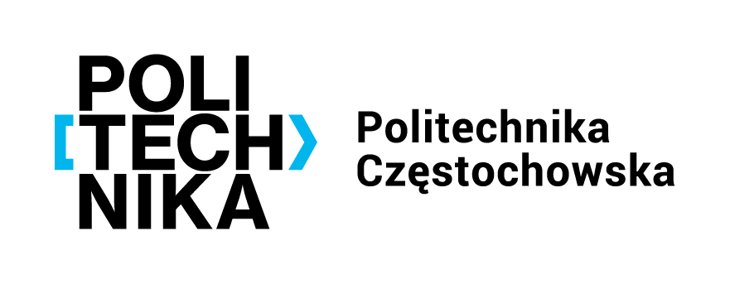

Zdjęcie poglądowe:

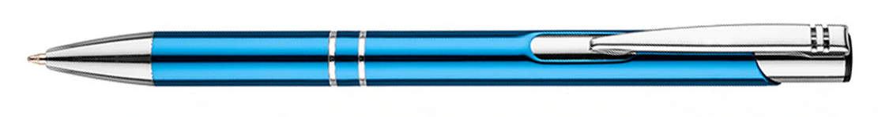
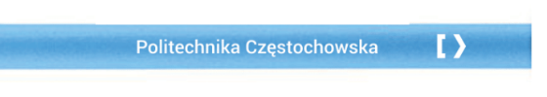

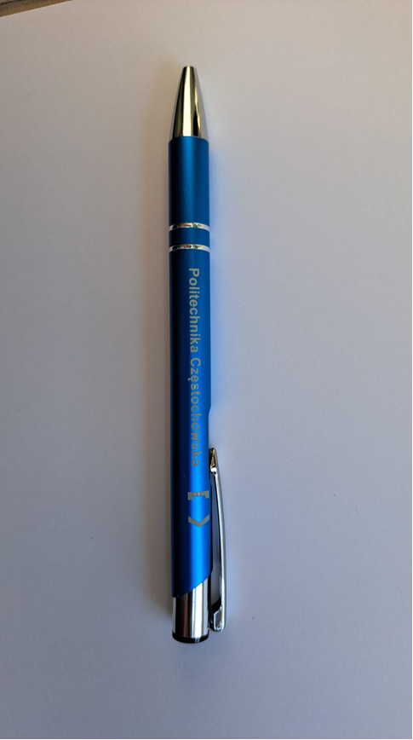
Przedmiot: LINIJKA z logo i nazwą Politechniki Częstochowskiej wg. projektu poniżej.
Logo i nazwa Politechniki Częstochowskiej muszą być czytelne dla odbiorcy i wyraźnie widoczne.
Ilość (szt.): 1000
Opis: Przezroczysta, drukowana linijka 15 cm ze szkłem powiększającym. Wymiary 185 x 45 x 3 mm. Logo i napis Politechniki Częstochowskiej w dwóch kolorach w kolorze czarnym Pantone: Proces Black i błękitne nawiasy.

Zdjęcie poglądowe:
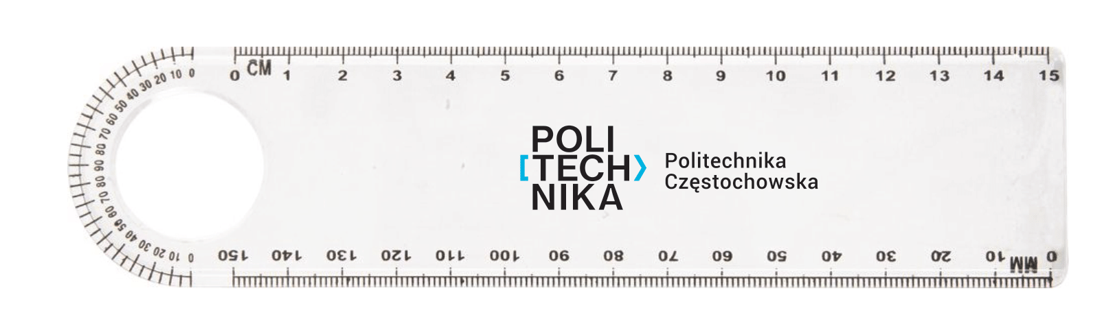

Lokalizacja logo: zgodnie z Księgą identyfikacji wizualnej Politechniki Częstochowskiej dostępnej na stronie internetowej
https://pcz.pl/wspolpraca-promocja/promocja/identyfikacja-wizulana-politechniki-czestochowskiej
Notes/bloczek rozmiaru A6, kartki gładkie z poddrukiem, klejone, 30 kartek w bloczku w okładce. Bloczki klejone są wzdłuż krótszej krawędzi, wklejone w okładkę, otwierane do góry.
Bloczek wykonany z papieru offsetowego 80g, gładki, poddruk czarny, okładka w kolorze błękitnym Pantone 306, z nadrukiem w kolorze białym Pantone 000 drukowane jednostronnie, podkładka tektura o gramaturze 300.
Ilość 1.500 sztuk
Przedmiot: Notes/bloczek rozmiaru A6, kartki gładkie z poddrukiem grafiki w kolorze czarnym logo Politechniki Częstochowskie i stroną www Uczelni, klejone, 30 kartek w bloczku w okładce. Bloczki klejone są wzdłuż krótszej krawędzi, wklejone w okładkę - wg projektu zamawiającego.
Bloczek wykonany z papieru offsetowego 80g.
Okładka w kolorze błękitnym Pantone 306, na okładce notesu z przodu logo Politechniki Częstochowskiej, z tyłu strona Uczelni w kolorze białym Pantone 000, drukowana jednostronnie, okładka tektura o gramaturze 300. Otwierana do góry– wg projektu zamawiającego.
Notes z logo i napisem w dwóch wersjach językowych: polskim i angielskim w zależności od zapotrzebowania.
PL-Kierunek na przyszłość oraz stroną www.pcz.pl

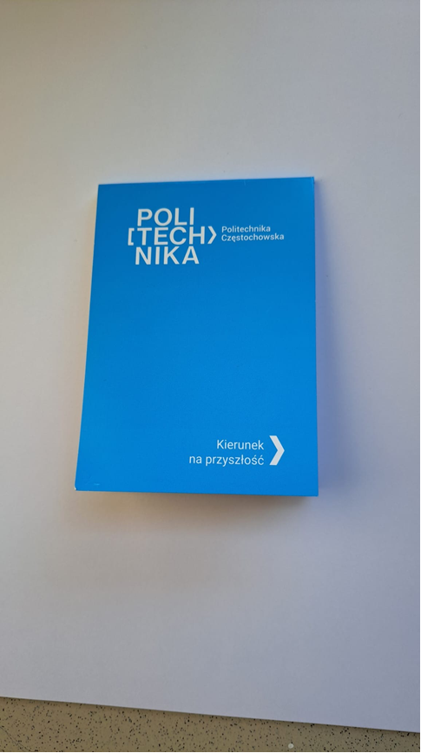

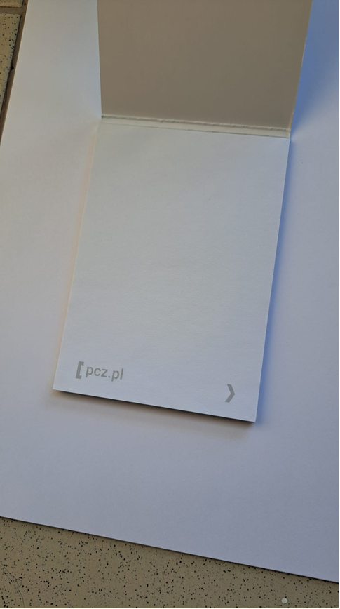

Lokalizacja logo: zgodnie z Księgą identyfikacji wizualnej Politechniki Częstochowskiej dostępnej na stronie internetowej:
https://pcz.pl/wspolpraca-promocja/promocja/identyfikacja-wizulana-politechniki-czestochowskiej
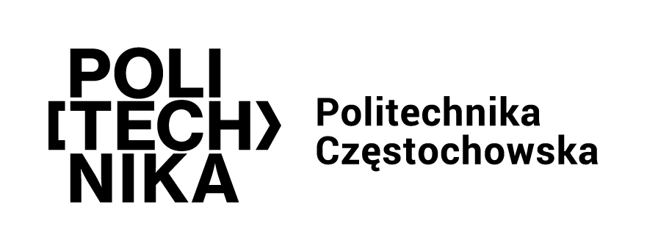

Przedmiot: OŁÓWEK w kolorze błękitnym z nazwą Politechnika Częstochowska oraz nawiasami w kolorze białym.
Logo i nazwa Politechniki Częstochowskiej muszą być czytelne dla odbiorcy i wyraźnie widoczne.
Ilość (szt.): 2.000 sztuk
Opis: Naostrzony ołówek HB wykonany z drewna zabarwionego na czarny kolor, pokrycie w kolorze błękitnym kolor Pantone:306. Materiał drewno lipowe. Ołówek z niebieską gumką.
Wymiary produktu. 176.0x7.0x7.0
Nazwa Politechnika Częstochowska i nawiasy w kolorze białym.

Zdjęcie poglądowe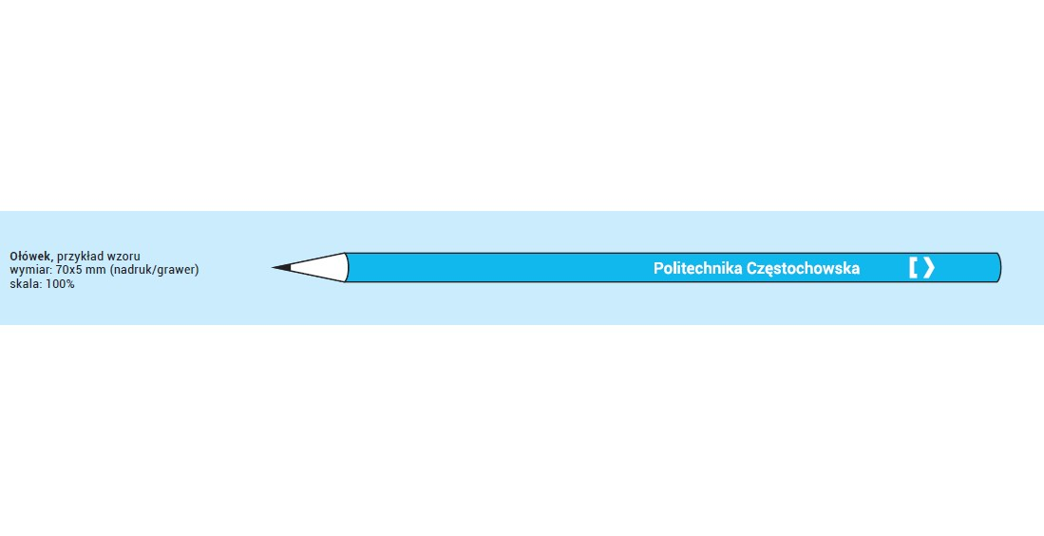
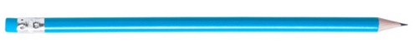

lokalizacja logo: https://pcz.pl/wspolpraca-promocja/promocja/identyfikacja-wizulana-politechniki-czestochowskiej
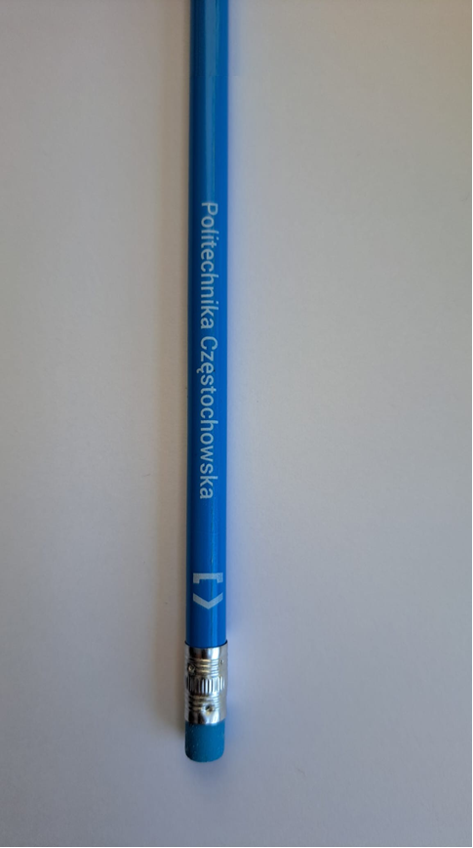
Przedmiot: Pinsy/przypinka do klapy w kolorze starego srebra, odlewana z 2 powierzchni: wklęsłej i wypukłej, wg. poniższego projektu.
Nazwa Politechnika Częstochowska musi być czytelna dla odbiorcy i wyraźnie widoczna.
Ilość: 500 szt.
Opis: Pinsy/przypinka do klapy tłoczone lub odlane z metalu, w kolorze starego srebra, Przypinka odlewana/zbudowana z 2 powierzchni: wklęsłej i wypukłej, zapięcie typu motylek.
Pakowane każde w woreczek strunowy.
Specyfikacja:
Materiał: metal nieszlachetny
Kolor: srebrny
Wymiary: 15 mm x 20 mm
Typ zapięcia: gwoździk i motylek
Lokalizacja logo: zgodnie z Księgą identyfikacji wizualnej Politechniki Częstochowskiej dostępnej na stronie internetowej
https://pcz.pl/wspolpraca-promocja/promocja/identyfikacja-wizulana-politechniki-czestochowskiej

Zdjęcie poglądowe:
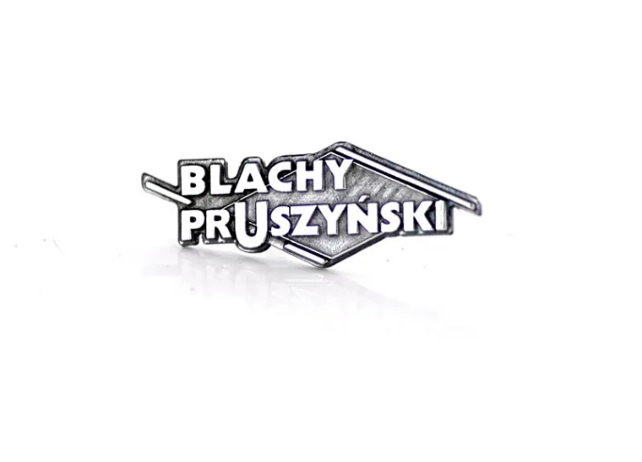
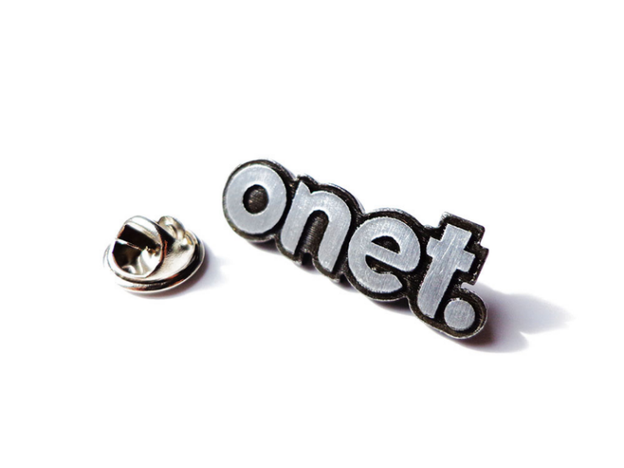
Przedmiot: SMYCZ BŁĘKITNA Pantone:306 z logo i nazwą Politechniki Częstochowskiej wg. Projektu poniżej.
Logo i nazwa Politechniki Częstochowskiej muszą być czytelne dla odbiorcy i wyraźnie widoczne.
Ilość (szt.): 1.000
Opis: Smycz z metalowym karabińczykiem. Szerokość: 20mm. Kolor błękitny Pantone:306. Wymiar 2X90CM.
Logo i nazwa Politechniki Częstochowskiej w kolorze białym.
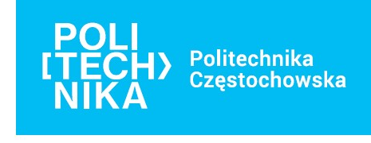
Lokalizacja logo: zgodnie z Księgą identyfikacji wizualnej Politechniki Częstochowskiej dostępnej na stronie internetowej
https://pcz.pl/wspolpraca-promocja/promocja/identyfikacja-wizulana-politechniki-czestochowskiej

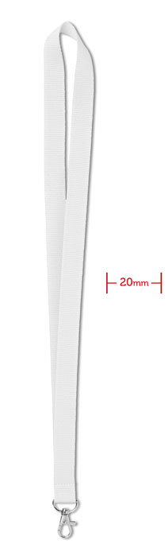
Zdjęcie poglądowe:

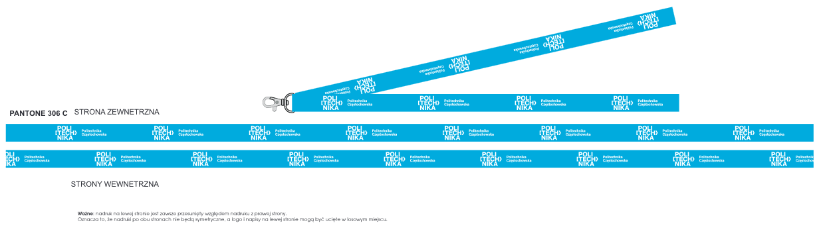

Wymagania:
- ekspedycja: dostarczanie na koszt Wykonawcy gotowego nakładu spakowanego w zabezpieczone paczki,
- rzetelne i terminowe wykonanie druku/nadruku/przedmiotu zamówienia zgodnie ze specyfikacją techniczną.

Wykonawca jest zobowiązany przesłać 1 egz. próbny do akceptacji dla Zamawiającego w ciągu 5 dni roboczych od dnia podpisania umowy.

Akceptacja bądź przekazanie uwag w ciągu 5 dni roboczych.

